Excelencia operativa con SuperTrak
B&R presenta la tecnología de transporte inteligente en interpack
B&R presenta SuperTrak en interpack (Estand E62, Pabellón 6). Los sistemas de transporte versátiles de B&R representan una contribución fundamental en el Packaging 4.0. Esta revolución en la fabricación inteligente promete a los productores de bienes de consumo envasados unos niveles sin precedentes de eficacia general de los equipos y un coste total de propiedad reducido.
SuperTrak es una nueva generación de tecnología de transporte inteligente sólida y fácil de usar basada en motores lineales de estátor largo. A diferencia de los sistemas similares disponibles hasta ahora, ofrece una verdadera fiabilidad de calidad industrial y bajo mantenimiento. Sus lanzaderas controladas de manera independiente permiten la producción a gran escala de productos altamente personalizados, al tiempo que minimizan el tiempo perdido en paradas y cambios de productos.
Perfecta conectividad
B&R también mostrará cómo los estándares abiertos como POWERLINK, OMAC PackML y OPC UA proporcionarán una conectividad sin interrupciones, el elemento básico de las soluciones de IoT industrial. Desde el sensor hasta la nube, a través de líneas de múltiples proveedores y cadenas de valor, esta conectividad supondrá un salto espectacular en la eficiencia operativa.
Encontrará más información sobre las contribuciones de B&R al futuro de la industria de envase y embalaje en el documento técnico Packaging 4.0 y en la edición especial de su revista para clientes. Podrá consultar ambas publicaciones en el Estand E62, Pabellón 6 de interpack.

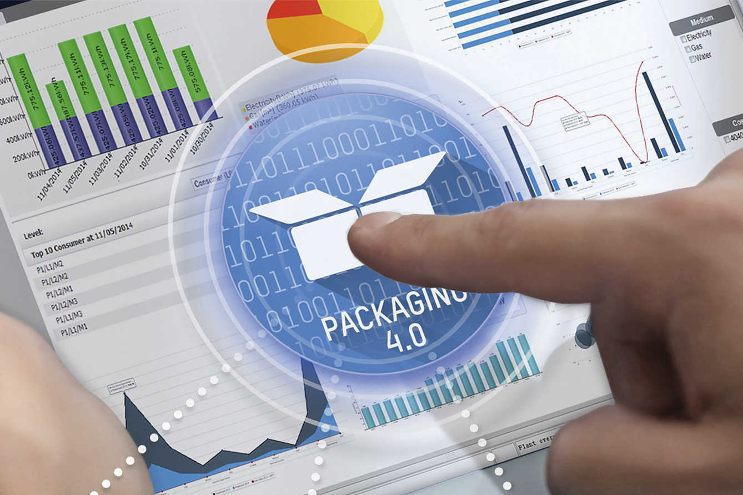
El Packaging 4.0 promete a los productores de bienes de consumo envasados una eficacia general de los equipos sin precedentes y un coste total de propiedad reducido.

Acerca de B&R
B&R es una innovadora empresa de automatización con sede en Austria y oficinas en todo el mundo. Como líder mundial en automatización industrial, B&R combina tecnología punta con ingeniería avanzada para ofrecer a los clientes, en prácticamente todas las industrias, soluciones completas para automatización de máquinas y fábricas, control de movimiento, HMI y tecnología de seguridad integrada. Con estándares industriales de comunicación de bus de campo como POWERLINK y openSAFETY, además del potente entorno de desarrollo de software Automation Studio, B&R está constantemente redefiniendo el futuro de la automatización. El espíritu innovador que mantiene a B&R al frente de la automatización industrial está impulsado por el compromiso de simplificar los procesos y superar las expectativas del cliente.
Para más información, visite www.br-automation.com.
Si publica esta nota de prensa, por favor envíe una copia a:
Bernecker & Rainer Automatización industrial S.L.U.
Vallsolana Garden Business Park
Camí de Can Camps, 17-19
08174 Sant Cugat del Vallés
Barcelona
o al e-mail: office.es@br-automation.com

